【学方法】说点内功心法！不赔一次！永远不知道为什么让你做资产配置！【20200910】

今天市场又跌了，跟前几天不一样，前几天是指数跌，今天是个股跌，大家看这个黄色线的位置就知道了，黄色线是不计权重的指数，也就是说黄色线，告诉你今天市场里，到底是上涨的公司多，还是下跌的公司多，前几天，指数跌，但是个股都在涨，自打昨天新华时评发了那篇文章后，今天就掉个了，近400多个股跌停。跌20%的就有40家。对于一些炒个股的朋友来说，今天真可以用股灾形容了。

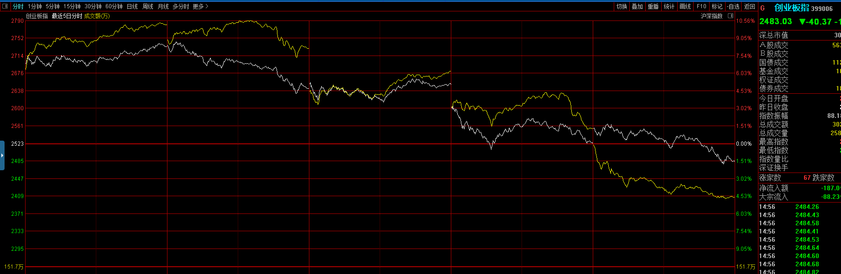

但是指数跌了多少呢？上证指数从高点3458跌到现在3234，跌幅6.4%，沪深300从高点4901点，跌到现在4581点，跌了6.5%，创业板跌的多一些，最高2896算，跌到现在2483点，其实也才跌了14%，还远不到一次中期调整的幅度。在7月的时候，老齐其实就跟个位说了，中期调整基本都是2-3个月，幅度20%，这个预期，我们反复强调。如果按照20%算，创业板回到2316只是正常操作。所以本没什么大惊小怪的。

之所以这么多人慌得一笔，说白了就是因为没听话，你可以扪心自问，是不是自作聪明来的。

1、觉得涨的时候，组合太慢，结果自己跑去追热点。买了一堆5G和半导体芯片，如今2个月，已经下跌了40%。

2、觉得我有风险承受能力，20-30%没问题，我就想收益最大。明知道债券熊市，我还拿那么多债券，岂不是傻子？不如都放在股票上。但是市场上涨的时候，你觉得的风险承受能力，跟下跌的时候，完全不是一回事。当时你觉得20-30%下跌都没问题，但现在跌了不到10%，就完全慌了。

3、来晚了，没赶上牛市的步伐，拼命想追，心想3个月建仓，那岂不是黄花菜都凉了。不管你老齐怎么劝，我都是一把梭。而且觉得自己能力强，就买涨的快的基金。工银瑞信是什么？根本不涨的玩意，垃圾！但9月这10天，你终于发现他的好了。

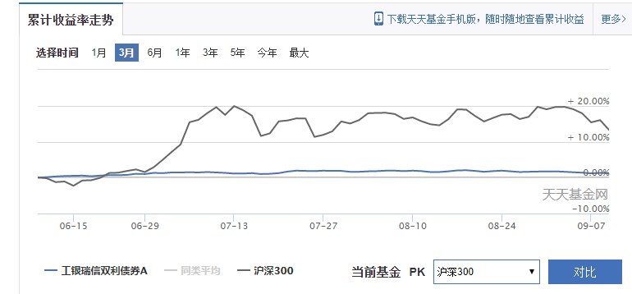

群里有老朋友，也有新朋友，老朋友跟着老齐从2018年走来，2019年两次回头，吃过见过，情绪稳定，有过两次教训之后，也知道资产配置了，而新来的朋友，恐怕还没有这个经历，所以，在你亏疼一次之前，是不会走上正轨的。这就好比小时候父母告诉你，别碰热水壶，烫！这就叫做知识，而只有烫你一次，你才能产生那种感觉，这就叫经验。在没有经验之前，知识是没用的。那有人说了，既然知识没用，还得挨烫，我们干嘛还要学知识，区别就在于，先告诉你知识了，你就小心翼翼的去找烫了，而没告诉你知识，你能把一壶开水都浇在身上。当场可能就此壮烈了，也说不定。

投资就是生活的一部分，万变不离其宗，老齐教给大家这么些知识，我自己也十分清楚，你们不亏一次，是不会涨记性的，总觉得自己是天生的股神。而我的作用就是，提醒你，小心翼翼的去挨烫，仅此而已。所以不必沮丧， 这次中期调整过后，你必将有重大提高，知道怎么学习了，也知道该怎么操作投资了。

做资产配置的好处，不光是降低风险，更大的作用其实是平稳你的心态，人最恐慌的时候，就是自己完全被动，无能为力的时候，所以你总是满仓，那就非常容易陷入这种恐慌的心态。所以，不是你心态不好，是方法错了，现在要满仓创业板，巴菲特老爷子也得慌，但此时你手上只有20-30%创业板，他下跌14%，你只赔了总资产的，3-4%，那还有什么可慌的？更何况手上还有一半的债券，一旦创业板真的跌幅过大，反而是捡便宜货的好机会。

老齐欣慰的是，现在群里已经有不少这样心态的朋友了，一看到下跌就兴奋，这其实才是投资应有的态度。说句实话，老齐是不怕他下跌的，就怕他大涨。因为我知道他迟早要大涨上去，甚至有点害怕这一天的到来，因为到时候，就意味着我们要做选择 退出市场，而退出市场，就意味着我给了市场打败我的机会。而如果他不涨起来，我压根就不用动，甚至每次下跌，还能继续买。今天跌下来买的仓位，都是未来的利润。经过2018年定投的小伙伴，应该已经能理解这句话了，当时我们也是反复强调的。

所以，一个投资者是否成熟，其实就在于，他对待涨跌的态度，天天盼着涨，害怕下跌的，最后必然亏损。相反，天天等着跌，害怕涨太快的，最后才能赚钱。因为股市的规律就是肯定会上涨的，而且还不断创新高的，这个毋庸置疑。所以涨是确定的，下跌全是干扰项。处理不好涨跌的关系你就赚不到钱。

金庸小说，最牛逼的东西不是什么拳谱剑谱，而是内功心法，投资也一样，招式这个东西，就那么多，有个研究生学历，就能学完了。但是内功这个东西，不是一般人能练成的。大学教授，也过不了这关，过了这关，他也就不甘心当个教授了。那么怎么修炼心法呢？需要一点一滴做起，先做到平常的时候不贪，不急，不燥，这样下跌的时候，你才能不恐慌。如果上涨的时候，你急了，那跌的时候，你一定慌。所以这也是我们讲王阳明的原因，知行合一，事上练儿，脑筋急转弯大家都做过，问你一辆公共汽车，又上人，又下人，最后你数了半天，人家问你开了几站，投资大体如此，上人下人就是每天的行情波动，跟最终的结果没必然联系。我们只需要做好攻守平衡，跌多了我就平衡抄底，涨多了我就平衡抛售，随他怎么折腾，肯定可以赚钱。